开源软件基础大作业

针对TensorFlow开源软件仓库的项目分析

学 院（系）： 软件学院
专 业： 软件工程
组 长： 唐正阳+20222241467
组 员： 陈嘉炜+20222241489
组 员： 何佩霖+20222241482
组 员： 刘 宇+20222241051
组 员： 高德光+20222241164
完 成 日 期： 2025.1.24

大连理工大学
Dalian University of Technology

摘 要
TensorFlow 是由 Google 开发并开源的一个广泛应用于机器学习和深度学习的框架。自 2015 年发布以来，TensorFlow 迅速成为全球最受欢迎的开源项目之一，其强大的功能、灵活的架构以及活跃的社区支持使其在学术界和工业界得到了广泛应用。为了深入理解 TensorFlow 的开源生态和发展趋势，本项目对 TensorFlow 开源软件仓库进行了系统性分析，重点关注贡献者行为、贡献次数、提交内容提取以及贡献预测等方面。
在研究中，我们首先通过 GitHub API 获取了 TensorFlow 仓库的提交记录、贡献者信息以及问题跟踪数据。通过对这些数据的分析，我们发现 TensorFlow 的贡献者数量庞大且分布广泛，核心开发团队与社区开发者共同推动了项目的持续发展。贡献次数分析显示，项目的开发活动呈现出周期性波动，通常在新版本发布前后贡献活动显著增加。此外，我们利用自然语言处理技术对提交内容进行了提取和分类，发现大部分提交集中在功能优化、Bug 修复和文档改进等方面。
TensorFlow 是一个高度活跃且成熟的开源项目，其强大的社区支持和持续的开发投入使其在机器学习领域保持了领先地位。通过对贡献者行为、提交内容和贡献趋势的深入分析，我们不仅更好地理解了 TensorFlow 的开源生态，还为其他开源项目的管理和优化提供了有价值的参考。

关键词：开源软件；TensorFlow项目分析；提交内容分析

目 录
目录
摘 要 I
引 言 1
1 需求分析 2
1.1 项目目标 2
1.2 功能需求 2
1.3 非功能性需求 2
2 系统设计 3
2.1 总体架构设计 3
2.2 模块划分 3
3 项目实现与具体内容分析 4
3.1 界面部分分析 4
3.2 项目Contributors结果分析 5
3.3 项目Releases频率与周期分析 6
3.4 Bug提交信息分析 9
4 代码实现 10
4.1 界面类实现 10
4.2 贡献者统计方法实现 11
4.3 发布提交周期预测实现 12
4.4 Bug信息统计实现 12
结 论 14

引 言
TensorFlow 是由 Google Brain 团队开发并开源的一个广泛应用于机器学习和深度学习的框架。自 2015 年发布以来，TensorFlow 迅速成为全球最受欢迎的开源项目之一，其强大的功能、灵活的架构以及活跃的社区支持使其在学术界和工业界得到了广泛应用。TensorFlow 不仅支持从研究到生产的全流程开发，还提供了丰富的工具和库，如 TensorFlow Lite、TensorFlow.js 和 TensorFlow Extended (TFX)，以满足不同场景的需求。作为一个开源项目，TensorFlow 的成功离不开其庞大的开发者社区和持续的贡献。
随着开源软件在技术领域的地位日益重要，理解开源项目的生态和发展趋势对于开发者、研究者以及企业都具有重要意义。TensorFlow 作为一个典型的开源项目，其贡献者行为、开发活动趋势以及社区参与度反映了开源项目的成功模式和潜在挑战。本项目旨在通过对 TensorFlow 开源软件仓库的深入分析，探索以下问题：
- 贡献者的分布及其对项目的影响；
- 提交内容的类型及其反映的开发重点；
- 贡献活动的趋势及其未来预测；
- 项目的代码质量和社区活跃度。
通过对这些问题的分析，我们希望能够为开源项目的管理、社区建设以及技术发展提供有价值的参考，也为我们加深对开源软件仓库的理解。

1 需求分析

1.1 项目目标
本项目的核心目标是对 TensorFlow 开源软件仓库进行系统性分析，以深入了解其开源生态和发展趋势。具体目标包括：
- 社区贡献分析：研究贡献者的分布、贡献频率及其对项目的影响，识别核心贡献者和社区贡献者的角色。
- 技术趋势分析：通过提交内容和版本发布历史，分析 TensorFlow 的技术发展方向和重点领域。
- 贡献预测：基于历史数据，构建模型预测未来的贡献趋势，为项目管理和资源分配提供参考。
- 问题跟踪与解决：分析问题报告的处理效率，评估社区的响应能力和问题解决质量。

1.2 功能需求
为实现上述目标，本项目需要实现以下功能：
- 数据采集：从 GitHub API 获取 TensorFlow 仓库的提交记录、贡献者信息、问题报告和 Pull Request 数据。
- 贡献者分析：统计贡献者的数量、地域分布及其贡献频率，识别核心贡献者和社区贡献者。
- 提交内容提取与分类：使用自然语言处理技术对提交信息进行分类，如功能优化、Bug 修复、文档改进等，分析提交内容的分布及其反映的开发重点。
- 贡献预测：基于历史贡献数据，构建机器学习模型预测未来的贡献趋势，分析贡献者的行为模式及其对项目的影响。

1.3 非功能性需求
在非功能需求方面，本项目重点关注性能、可扩展性、安全性、易用性以及界面设计。首先，数据采集和分析过程需要高效运行，确保能够在合理时间内处理大规模数据，以满足实时性和响应速度的要求。
其次，系统设计应具备良好的可扩展性，支持未来增加新的分析维度或扩展到其他开源项目的分析场景。在安全性方面，数据采集过程需严格遵守 GitHub API 的使用规范，避免对仓库造成额外负担，同时确保贡献者信息的匿名化处理，保护用户隐私。
此外，系统需提供清晰、直观的分析结果展示，支持可视化图表和报告生成，以提升用户体验和易用性。最后，系统应设计友好的用户界面，支持交互式操作和数据探索，使用户能够方便地查看分析结果，从而满足不同用户的需求。

2 系统设计

2.1 总体架构设计
本系统的总体架构分为四个主要模块：数据采集模块、数据处理与分析模块、数据存储模块和数据展示模块。
- 数据采集模块：通过 GitHub API 获取 TensorFlow 仓库的提交记录、贡献者信息、版本发布数据以及问题报告等内容。
- 数据处理与分析模块：对采集的数据进行清洗、统计和分析，包括贡献者分析、版本发布分析、Bug 提交内容提取等。
- 数据存储模块：将采集的数据存储在csv文件中和分析结果存储到文件夹中，便于后续查询和展示。
- 数据展示模块：通过可视化图表和交互式界面展示分析结果。

2.2 模块划分
本项目将分为以下5个部分来进行完成。
- main.py：提供用户界面接口，支持用户选择分析功能并查看结果。集成其他模块的功能，调用 analyse_contributors.py、analyse_releases.py 和 bug_wordscloud.py 生成分析结果。支持可视化图表的展示和分析结果生成。
- analyse_contributors.py：分析贡献次数最多的贡献者，统计每个贡献者的提交次数，生成贡献者排名表和相关的折线图。
- analyse_releases.py：统计版本发布次数，识别发布版本最多的贡献者，基于历史数据预测未来版本发布的时间，生成版本发布频率的折线图。
- bug_wordscloud.py：提取提交记录中的 Bug 修复内容，进行文本分析。生成 Bug 相关内容的词云图，展示高频词汇。
- get_info.py：提供连接 GitHub API 的接口，获取仓库的提交记录、贡献者信息、版本发布数据等。

3 项目实现与具体内容分析

3.1 界面部分分析
main.py 是系统的用户界面模块，使用 tkinter 库构建图形用户界面（GUI），提供用户选择分析功能并查看结果的交互式操作。使用 tkinter 库构建了一个简单的图形用户界面（GUI），用户可以通过下拉菜单选择分析类型（版本发布分析、贡献者分析、Bug 词云分析）。界面包括一个分析按钮和一个结果展示框，用户点击按钮后，系统会调用相应的分析模块并显示结果。
同时将功能进行集成，界面模块通过调用analyse_releases.py、analyse_contributors.py 和 bug_wordscloud.py 实现具体的分析功能。每个分析模块返回的结果（如 CSV 文件路径、图表路径、统计结果等）会在结果框中显示。
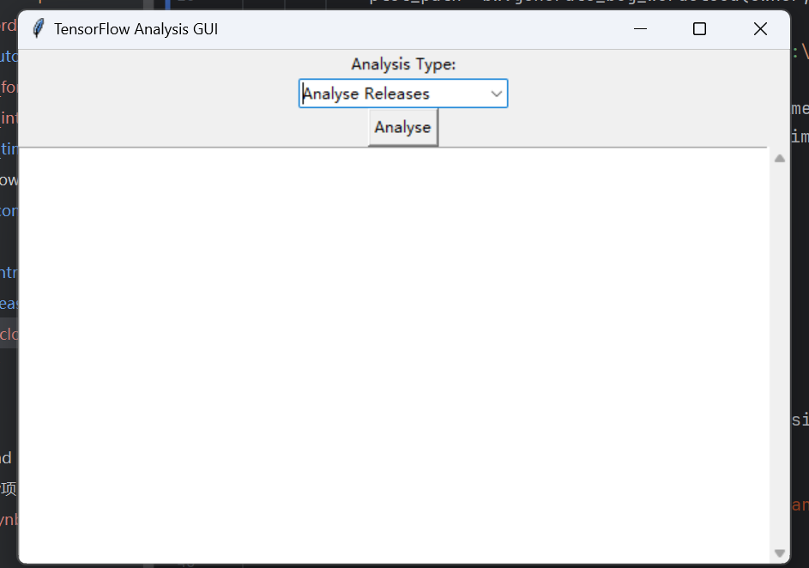
图3.1 界面展示图

3.2 项目Contributors结果分析
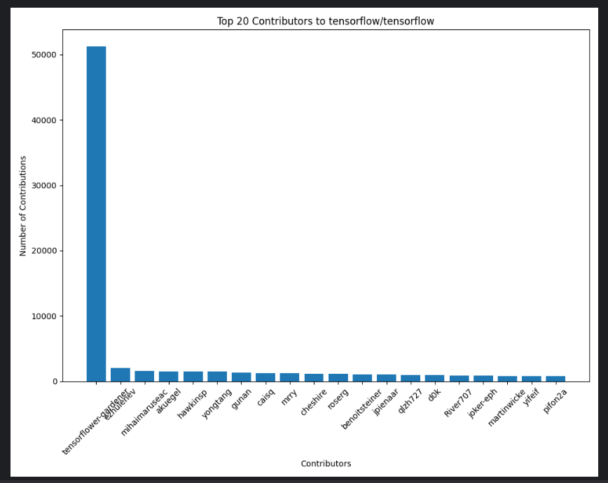
图3.2 前20名贡献者统计次数
上面的柱状图反映了项目贡献次数最多的前20名贡献者，其中柱状图代表了他们的贡献次数。根据所提供的图表信息和文本描述，我们可以得出以下关于TensorFlow项目贡献者分析的详细内容：首先，图中展示了TensorFloww项目的前20名贡献者的贡献次数。从图中可以看出，排名第一的贡献者贡献次数明显高于其他贡献者，显示其在项目中的重要地位。其余贡献者的贡献次数则相对较为平均且较低，反映出项目社区参与度的不足。其中TensorFlow-gardener的贡献次数最多超过了50000次，其次ezhulenev以及mihaimaruseac等贡献者的次数全部少于10000次。除了第一名之外，其余19位贡献者的贡献次数相对均匀且较低，大多数都在1000次以下。
其次，根据文本描述，TensorFlow项目的开发主要是个人驱动的。核心贡献者在项目中占据主导地位，他们的贡献量占据了总贡献量的绝大部分。这种模式在项目初期有利于快速推进项目进展，但随着项目的成熟和发展，这种过度依赖核心成员的开发模式可能会限制项目的多样化和可持续发展。
最后，为了提高项目的健壮性和可持续性，建议采取一系列措施来增加社区参与度。例如，可以通过改善文档、创建更友好的社区环境以及制定明确的贡献指南等方式来吸引更多的人参与到项目中来。这将有助于分担维护压力，提高代码质量，并使项目更具韧性和适应性。

3.3 项目Releases频率与周期分析
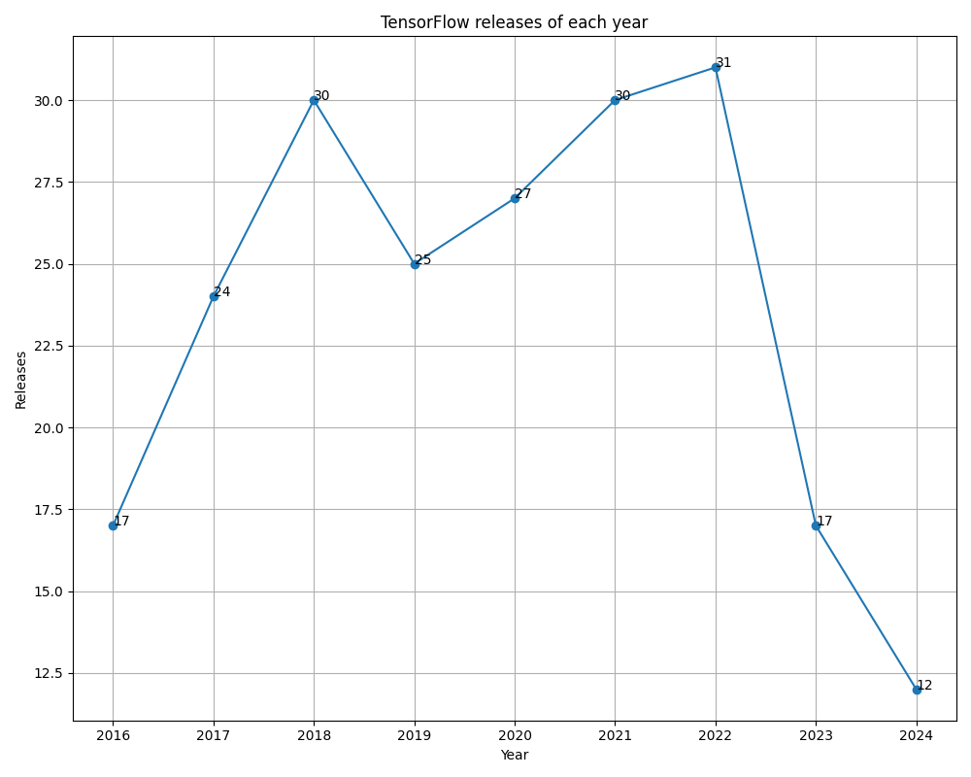
图3.3 项目每年发布次数折线图
对上面的每年发布的次数进行统计与分析，图中可以观察到，TensorFlow项目的开发活动也表现出一定的波动性。具体来说，从2016年到2024年，TensorFlow每年都有多次版本发布，但发布次数并不均匀。例如，2018年的发布次数达到了30次的高峰，而到了2024年，发布次数骤降至12次。
这种波动的发布频率可能与多个因素有关。首先，TensorFlow作为一个深度学习框架，其开发和维护涉及众多领域和技术的不断进步，因此需要频繁地进行版本更新以适应新的需求和挑战。其次，TensorFlow社区庞大且活跃，来自世界各地的开发者们共同推动了项目的快速发展，这也可能导致发布频率的不一致性。
然而，值得注意的是，虽然2024年的发布次数明显减少，但这并不意味着TensorFlow项目已经进入衰退期。相反，这可能反映了项目在经历了多年的高速增长后，开始更加注重质量和稳定性，从而减少了新版本的推出速度。此外，随着人工智能领域的不断发展，TensorFlow仍然面临着巨大的市场需求和创新空间，因此我们有理由相信它将继续保持活力并在未来取得更大的成就。

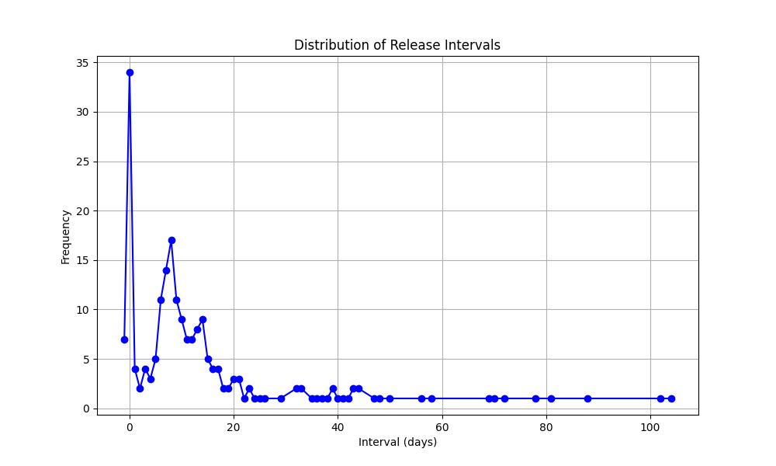
图3.4 发布间隔分布折线图
从图中的“Distribution of Release Intervals”（发布间隔分布）折线图，我们可以看到 TensorFlow 每两次发布之间的间隔时间的分布情况。具体分析如下：
首先，大多数发布间隔集中在较短的时间范围内（大约10天以内），这意味着在这些时间段内，TensorFlow 项目有较高的发布频率。这通常表明项目处于活跃发展阶段，可能有持续的 bug 修复和新功能添加。
其次，随着发布间隔的增加，频率迅速下降。特别是当间隔超过20天后，发布的频率变得非常低，几乎趋于零。这说明在大多数情况下，TensorFlow 并不会在短时间内连续发布多个版本，而是会在较长一段时间后才进行下一次发布。
这种分布也可能暗示了项目有一定的发布策略，比如定期的大版本更新和小版本修补。短间隔的频繁发布可能是小版本或紧急补丁，而长间隔则是大版本更新的结果。
发布间隔的分布还可以用来评估项目的成熟度。如果一个项目经常有短间隔的发布，可能意味着该项目还在快速迭代和调整的阶段；反之，如果大部分发布都集中在较长的间隔，则可能表明项目已经比较稳定，不需要频繁更新。
最后，如果某些关键版本之间有特别长的间隔，可能意味着这些版本之间存在较大的改动或不兼容性，这对用户来说可能是个挑战，因为他们需要花费额外的时间和资源来适应这些变化。
综上所述，TensorFlow 的发布间隔分布显示了项目在不同阶段的活跃程度和可能的发布策略。这种分布可以帮助我们了解项目的生命周期和维护方式，同时也提示我们在选择和使用特定版本时需要注意潜在的兼容性问题。

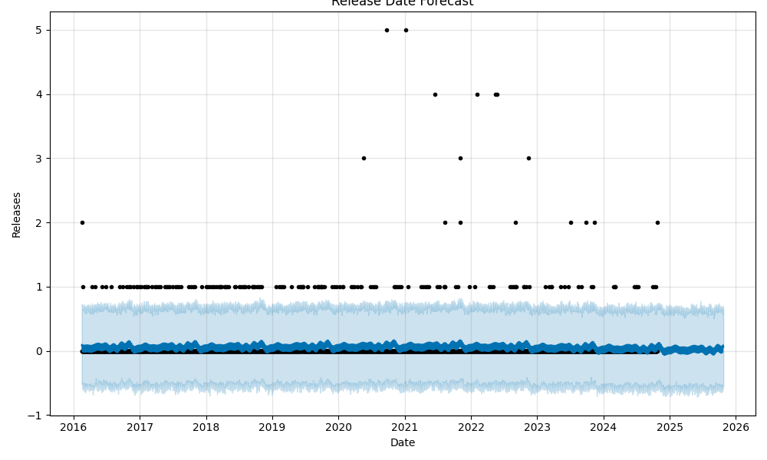
图3.5 propht模型预测结果图
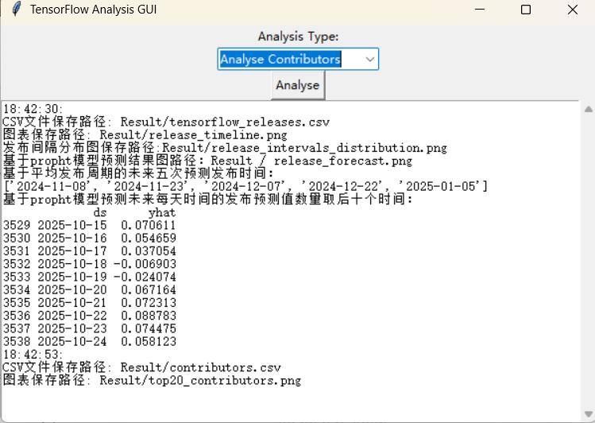
图3.6 发布周期预测结果GUI显示效果图
上图3.5反映了通过平均发布周期进行预测后的未来五次发布提交时间以及基于propht模型的预测未来发布时间。 图3.5显示的是基于 Prophet 模型的预测结果。我们可以看到，该模型不仅考虑了过去的历史数据点，还生成了对未来一年的预测分布带（蓝色阴影区域），它对可能的未来发布日期有一个概率估计。同时在下方的GUI界面中给出了对于未来预测的发布时间的可能性，通过对未来每天给出可能发布的概率值大小，预测出未来可能得发布时间。
图3.6是 TensorFlow Analysis GUI 的输出界面截图，其中包含了通过平均发布周期进行预测后的未来五次发布提交时间：2024-11-08等等，同时显示了通过propht模型预测的未来时间发布的可能性。
通过两种预测方法可以得到不同的预测分析结果，对于两种结果来说，都能够预测版本发布的时间以及他们之间可能存在的间隔，分析开源软件仓库的更新迭代周期。基于平均发布周期的方法简单直观，直接计算所有历史发布之间的平均间隔，然后以此为基础进行预测。不需要复杂的机器学习模型或大量的数据处理。但是缺乏灵活性，该方法假设未来的发布模式与过去完全相同，无法适应潜在的变化。无法处理异常值，如果某些历史数据点存在显著偏差，平均值可能会被拉偏，导致不准确预测。
Prophet 模型是一种广义加性回归模型，可以捕捉到季节性、趋势和其他潜在的模式。由于能够建模更复杂的时间序列动态，通常会比简单的统计方法产生更准确的预测结果。但是复杂度较高，需要更多的数据和预处理工作来训练模型。相对于简单统计方法，Prophet 的运行时间和资源消耗都更大。

3.4 Bug提交信息分析
本部分通过对 TensorFlow 开源软件仓库的 GitHub Issues 进行分析，提取与 Bug 相关的标题和描述内容，生成词云图以展示高频词汇。词云图能够直观地反映开发者在修复 Bug 时关注的重点领域和常见问题类型。通过分析这些词汇，我们深入了解 TensorFlow 项目中 Bug 修复的主要方向以及开发者的工作重点。
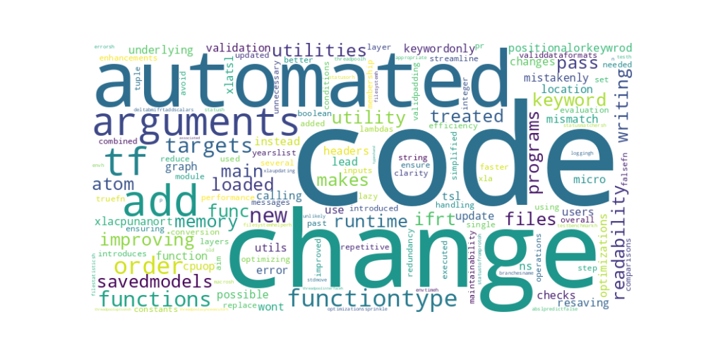
图3.7 Bug信息词云图
通过对Bug提交信息进行分析得到了词语图，根据词云图中词的大小可以看到，主要的bug信息是Automated、Code、Change、Argument、Functions、Files、Writing等方面。云图显示，TensorFlow 的 Bug 修复主要集中在代码质量、函数实现和文件操作等方面。自动化测试和修复在项目中占据重要地位，表明 TensorFlow 团队注重提高开发效率和代码稳定性。
开发者在修复 Bug 时，不仅关注代码的功能实现，还注重代码的可读性和可维护性（如 "Writing" 和 "Code"）。函数参数（"Argument"）和文件操作（"Files"）是常见的 Bug 来源，需要特别关注。通过 Bug 词云分析，我们深入了解了 TensorFlow 项目中 Bug 修复的重点领域和开发者的关注点。词云图直观地展示了高频词汇，为项目的质量改进提供了有价值的参考。

4 代码实现

4.1 界面类实现
界面类通过 tkinter 库构建了一个图形用户界面（GUI），为用户提供了对 TensorFlow 开源软件仓库的分析功能。用户可以通过下拉菜单选择分析类型，包括版本发布分析、贡献者分析和 Bug 词云分析，默认选项为版本发布分析。点击“Analyse”按钮后，系统会根据用户的选择调用相应的分析模块（如 analyse_releases.py、analyse_contributors.py 或 bug_wordscloud.py），并将分析结果显示在界面中。分析结果包括文件保存路径、统计数据、图表路径以及预测结果等，用户可以通过滚动条查看完整内容。如果分析过程中出现错误，系统会捕获异常并显示错误信息，确保程序的健壮性。
界面设计简洁直观，注重用户体验。通过模块化设计，界面类与具体的分析模块解耦，便于功能扩展和维护。每个分析模块独立完成特定任务，界面类仅负责调用和结果展示，使得系统结构清晰且易于扩展。结果框支持滚动查看，适合显示较长的分析结果，同时提供了详细的文件路径和统计信息，方便用户进一步查看和分析。
界面如下图所示：
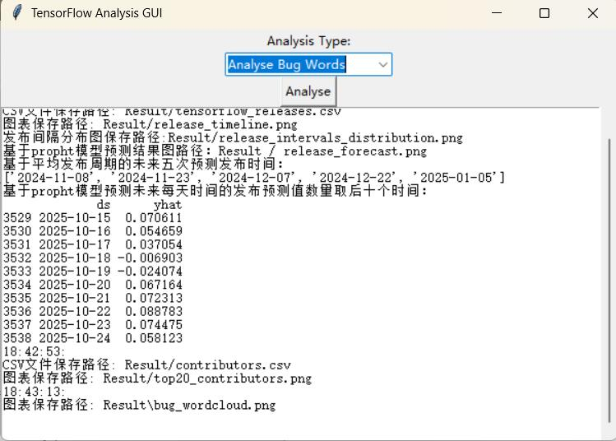
图 4.1 界面效果图

4.2 贡献者统计方法实现

贡献者分析模块的主要功能是从 TensorFlow 开源软件仓库的 GitHub API 中获取贡献者数据，统计每个贡献者的提交次数，并将结果保存为 CSV 文件。同时，模块会绘制贡献次数最多的前 20 名贡献者的柱状图，直观展示贡献者的活跃度。通过该模块，用户可以快速了解 TensorFlow 项目的核心贡献者及其贡献情况。模块的设计注重数据的完整性和可视化效果。通过 CSV 文件保存贡献者数据，用户可以进一步分析或处理这些数据。柱状图的设计清晰直观，能够快速展示核心贡献者的活跃度。此外，模块还统计了贡献者总数和贡献次数最多的贡献者，为用户提供了关键的分析指标。
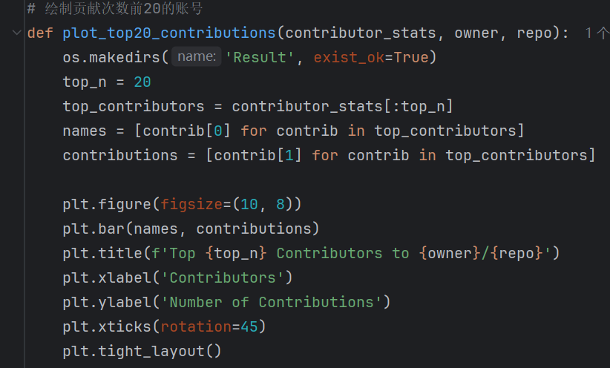
图4.2 贡献者统计重要代码

4.3 发布提交周期预测实现
版本发布分析模块的核心功能是从 TensorFlow 开源软件仓库的 GitHub API 中提取版本发布数据，统计每年的发布数量、计算发布间隔，并基于历史数据预测未来的发布时间。模块首先通过 GitHub API 获取版本发布数据，包括版本号、发布时间、版本名称和版本描述，并将这些数据保存为 CSV 文件，便于后续分析和处理。随后，模块统计了每年的发布数量，并绘制了发布数量的折线图，直观展示了 TensorFlow 项目的发布活跃度变化趋势。此外，模块还计算了每个版本之间的发布间隔，并绘制了发布间隔的分布图，帮助用户了解发布周期的规律性。
在预测未来发布时间方面，模块提供了两种方法：基于平均发布周期的简单预测和基于 Prophet 时间序列模型的预测。基于平均发布周期的简单预测通过计算历史发布间隔的平均值，并基于最新版本的发布时间预测未来 5 个版本的发布时间。这种方法计算简单，适用于发布周期较为稳定的项目。而基于 Prophet 时间序列模型的预测则使用 Facebook 开源的 Prophet 模型对发布时间进行时间序列预测，模型基于历史发布时间数据，预测未来一年的每日发布概率，并生成预测结果图表。这种方法能够捕捉发布周期的复杂变化，适用于发布周期不规律的项目。通过对时间等设置置信区间来得到预测的结果。

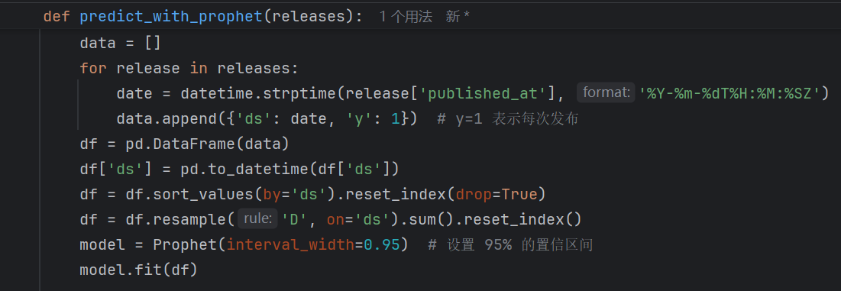
图4.3 prophet模型代码展示

4.4 Bug信息统计实现
获取 Issues 数据后，模块提取每个 Issue 的标题和描述内容，并将其转换为小写形式以统一词汇格式。随后，使用正则表达式去除文本中的特殊字符和数字，仅保留字母和空格。接着，将文本分割为单词列表，并使用 NLTK 的停用词表过滤掉常见停用词（如 "the", "and", "is" 等），保留与 Bug 修复相关的核心词汇。
模块使用 collections.Counter 统计预处理后单词的频率，生成一个字典，其中键为单词，值为对应的出现次数。这一过程确保了高频词汇能够被准确识别和展示。
模块使用 WordCloud 库生成词云图，设置词云的宽度、高度和背景颜色。词云图中的词汇大小与其出现频率成正比，高频词汇会以更大的字体显示。生成的词云图保存为 PNG 文件，路径为 Result/bug_wordcloud.png。

结 论
通过对 TensorFlow 开源软件仓库的贡献者、Bug 提交信息以及版本发布频率的全面分析，我们深入了解了该项目的开发生态和社区活跃度。分析显示，项目的开发模式主要由核心贡献者驱动，虽然这种模式在项目初期有助于快速推进进展，但随着项目的成熟，可能会限制社区的多样化和可持续发展。为了提高项目的健壮性，建议通过改善文档、优化社区环境以及制定明确的贡献指南，吸引更多开发者参与。
版本发布分析显示，项目的发布频率在不同年份表现出显著波动，这种波动可能与项目的开发阶段、技术需求变化以及社区活跃度有关。发布间隔分布图表明，项目在活跃发展阶段频繁发布小版本或紧急补丁，而较长间隔的发布则可能是大版本更新。这种发布策略反映了项目在快速迭代和稳定性之间的平衡。
通过对 Bug 提交信息的分析，我们发现项目的 Bug 修复主要集中在代码质量、函数实现和文件操作等方面。高频词汇表明开发者在修复 Bug 时不仅关注功能实现，还注重代码的可读性和可维护性。自动化测试和修复在项目中占据重要地位，表明团队注重提高开发效率和代码稳定性。未来可以进一步加强自动化测试覆盖，优化代码审查流程，并完善文档和注释，以帮助开发者更快定位和修复 Bug。
总体而言，TensorFlow 是一个高度活跃且成熟的开源项目，其强大的社区支持和持续的开发投入使其在相关领域保持了领先地位。然而，项目在社区参与度和发布策略方面仍有改进空间。通过吸引更多开发者参与、优化发布策略以及加强代码质量和文档管理，TensorFlow 可以进一步提升其健壮性和可持续性。未来，随着技术的不断发展，TensorFlow 有望继续保持其作为行业标杆的地位，并为全球开发者提供更加高效和灵活的工具支持。

